Adaptador – pelota para el lapicero
Breve descripción |  | Consiste en una pelota maciza de goma con un tamaño similar al de una pelota de tenis o un poco menor (justo para el agarre de la mano de un niño). A esta pelota se le ha realizado un orificio en el que se introduce el lápiz que se vaya a utilizar (mejor si es de cera dura). Permite cambiar el lápiz.
Para quién se hizo |  | Esta adaptación se ha realizado para un alumno de 15 años que tenía limitado su trabajo en el aula a la hora de colorear ya que no podía realizar una buena prensión del lápiz. Esta actividad le era muy gratificante, lo que le provocaba frustración hasta que la terapeuta ocupacional de nuestro centro, por petición de su tutora, improvisó este recurso que le ha permitido colorear sus trabajos .
Propósito |  | Se trataba de que el alumno pudiera participar en las tareas escolares de forma similar al resto de sus compañeros.
Materiales |  | Pelota de goma maciza.  Soldador.  El soldador es utilizado para realizar el orificio de la pelota donde se alojará el lapicero.
María del Carmen García Toro
Alicia María Aguilar Bernal

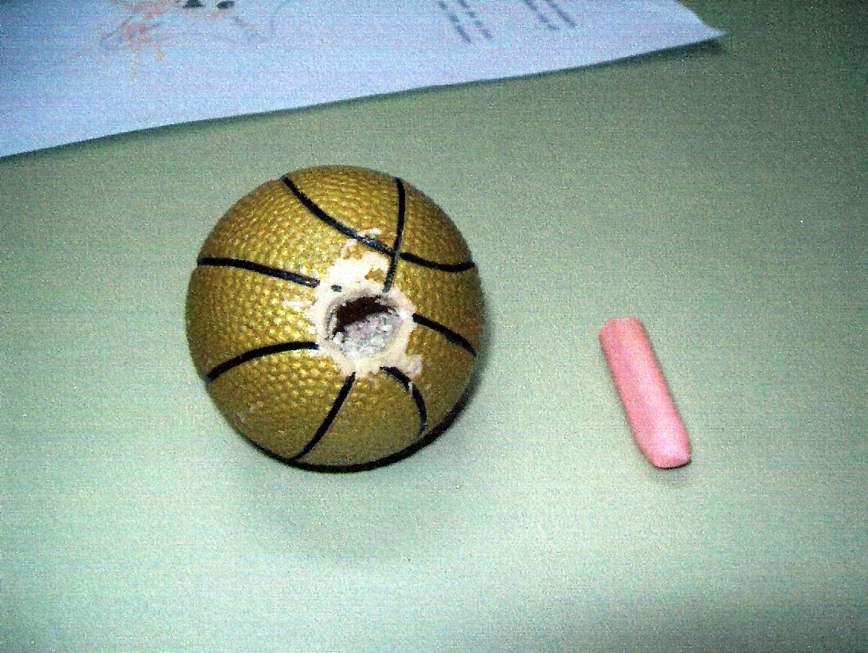
Fotografía de pelota con agujero para introducir el lapicero o la pintura.

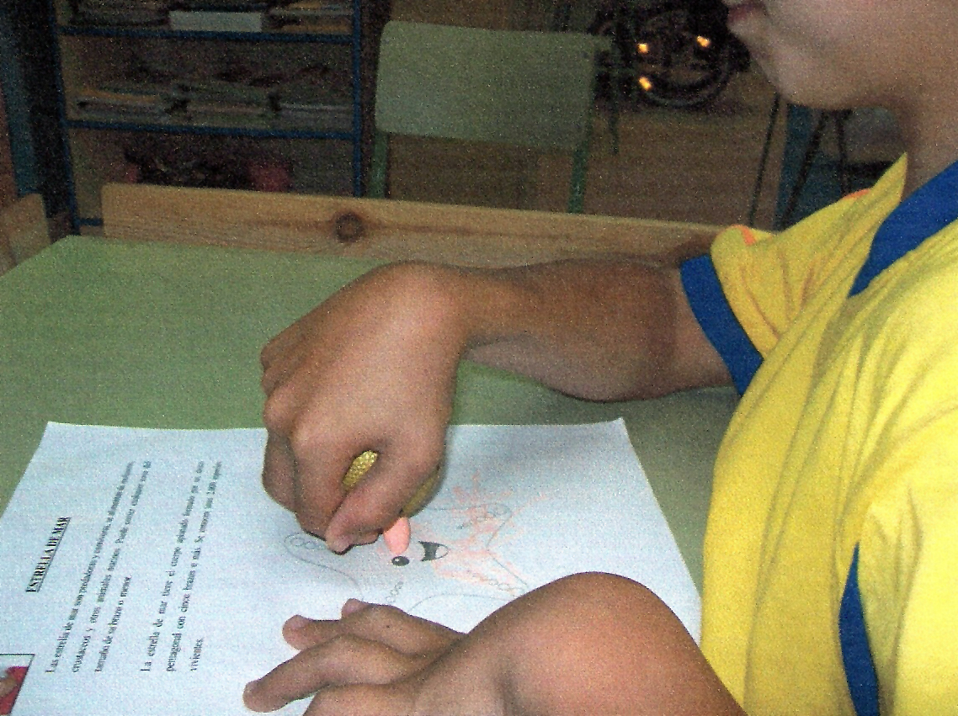
Fotografía de persona utilizando el adaptador.

